 | 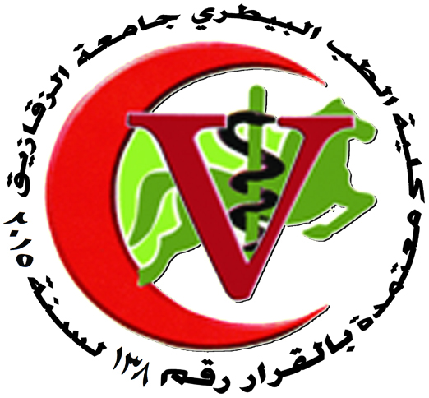
جامعة الزقازيق
كلية الطب البيطرى
قسم الصحة العامة البيطرية

بيان بالرسائل الممنوحة بقسم الصحة العامة البيطرية( صحة الحيوان والدواجن والبيئة)

أولاً: الماجستير

اسم الطالب | عنوان الرسالة
.ايمن مجاهد محمد | Prevalence of bacteria causing mastitis in relation to herd production.
مريم حسن البنا | Occurrence of some pathogenic bacteria in current wastewater and its survival by germ carrier
ايهاب السيد نبوى | Stress factors in relation to production performance in broiler farms.
اميرة سمير عطية | Sanitary Condition Of Water Supplies For Poultry Consumption At Sharkia governorate
مى فرج ابراهيم | Occurrence of microbiological agents causing diarrhea in calves and their surrounding environment
منال على مسلم | استخدام الجزيئات الثانوية لإزالة المعادن الثقيلة في مياه الشرب ومياه الصرف الصحي.
مي عبد النبي احمد امين | تقييم إجراءات الأمان الحيوي المطبقة على مزارع الدجاج بمحافظة الشرقية

ثانيا رسائل الدكتوراة

اسم الطالب | عنوان الرسالة
.ايمن مجاهد محمد | Upgrading of composting technique for animal wastes in Nile –Delta ecosystem.
مريم حسن البنا | Occurrence of some pathogenic bacteria in current wastewater and its survival by germ carrier.
ايهاب السيد نبوى | Occurrence of antibiotic Resistant Bacteria in poultry farms at Sharkia Governorate
اميرة سمير عطية | Hygienic Studies on Fish Farms At East Delta, Egypt.
مى فرج ابراهيم | استخدام البكتريوفاج فى المكافحة الحيوية للعترات المختلفة لميكروب الاشيريشياكولالى

رئيس القسم

أ.د/ محمد يوسف
14-3-2021

